COLEGIO CRISTÓBAL COLÓN

Subsector: Educación Matemática

Curso: 7° Austral - Boreal

Profesor: Karina Inarejo – Paula Chamorro

***¿Cómo se restan los números enteros? GUIA 4***

|  |
| --- |
| La **resta de números** **enteros** se realiza sumando  al minuendo el inverso aditivo del sustraendo.  En el caso de resolver operaciones combinadas de adición y sustracción de enteros puedes:  • Transformar las sustracciones en adiciones.  • Operar de izquierda a derecha.  En el video <https://www.youtube.com/watch?v=p6PIjhvGln0> se propone una técnica para restar números enteros que puedes consultar antes de resolver esta guía |

A partir de lo expuesto anteriormente y de las técnicas propuestas en los videos recomendados y en el comienzo de esta guía resuelve los siguientes ejercicios:

1. **Señala** las sustracciones que pueden resolverse en el conjunto de los **números naturales**.

a. 3 – 5 b. 21 – 18 – 4

c. 25 – 13 d. 86 – 21 – 42

|  |  |
| --- | --- |
|  |  |

2. **Resuelve** las siguientes sustracciones:

a. 9 – 4 =_____________ b. 12 – 7=___________________

c. 18 – 0=_____________ d. 25 – 13=__________________

e. 12 – 5 – 3 =_____________ f. 36 – 19 – 5 =_______________

3. **Escribe la sustracción representada** en cada caso y su resultado, considera que el punto de inicio es el cero, que los movimientos a la derecha representan números positivos y los movimientos a la izquierda números negativos como se muestra en el ejemplo

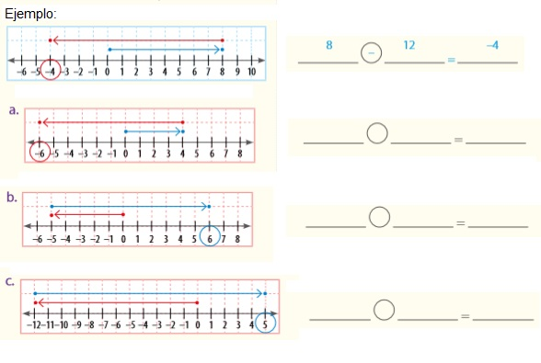

4. **Analiza** cada secuencia **y escribe** los cuatro términos siguientes que podrían continuar.

a. 5, 3, 1,__ ,__ ,__ ,__ b. –2, –4, –6, __ ,__ ,__ ,__

c. –15, –11, –7, __ ,__ ,__ ,__ d. –27, –24, –21, __ ,__ ,__ ,__

5. **Calcula las operaciones combinadas** agrupando los términos

a. 12 – 15 + (–9) – (–15) – 12 b. (–10) + (–8) + 7 – 6 + (–12) – 0

6. **Completa restando** cada par de números considerando como minuendo el de la izquierda.

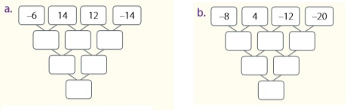

7. **Resuelve los siguientes problemas.** Haz un esquema o dibujo si lo crees necesario.

a. Una persona tiene una deuda de $ 15 000 y necesita saber en qué situación queda si:

Gasta $ 6000

Abona $ 6000.

b. El precio del dólar el lunes pasado era $ 530, el martes bajó $ 3, el miércoles subió $ 6, el jueves se mantuvo constante y el viernes subió $ 2. ¿Cuál fue el precio del dólar el viernes?

c. Si se pone un envase con agua a 20 °C en el congelador, su temperatura baja 4 °C cada hora. ¿Cuántas horas se necesitan para que el agua se congele si esto sucede a los 0 °C? Explica el procedimiento que seguiste.

d. Si a –5 se le resta –8 y al total se le agrega 2, ¿qué número resulta?

e. La temperatura en un día de verano tiene una variación de 20 °C entre la mínima y la máxima. Si la mínima fue de 5 °C, ¿cuál sería la máxima temperatura registrada ese día?